一年级下册数学知识点梳理
棠外附小18届数学组
第一单元 加与减（一）
把两个数合并在一起用加法。 加数+加数=和 如：3+13=16中，3和13是加数，和是16。
从一个数里面去掉一部分求剩下的是多少用减法。被减数-减数=差 如：19-6=13中，19是被减数，6是减数，差是13。
20以内进位加法口诀表
9+1=10 | 8+2=10 | 7+3=10 | 6+4=10 | 5+5=10 | 4+6=10 | 3+7=10 | 2+8=10 | 1+9=10
9+2=11 | 8+3=11 | 7+4=11 | 6+5=11 | 5+6=11 | 4+7=11 | 3+8=11 | 2+9=11
9+3=12 | 8+4=12 | 7+5=12 | 6+6=12 | 5+7=12 | 4+8=12 | 3+9=12
9+4=13 | 8+5=13 | 7+6=13 | 6+7=13 | 5+8=13 | 4+9=13
9+5=14 | 8+6=14 | 7+7=14 | 6+8=14 | 5+9=14
9+6=15 | 8+7=15 | 7+8=15 | 6+9=15
9+7=16 | 8+8=16 | 7+9=16
9+8=17 | 8+9=17
9+9=18
1、熟记20以内加法和减法的得数（20以内进位加法、20以内退位减法）
20以内退位减法口诀表
10-1=9 | 11-2=9 | 12-3=9 | 13-4=9 | 14-5=9 | 15-6=9 | 16-7=9 | 17-8=9 | 18-9=9
10-2=8 | 11-3=8 | 12-4=8 | 13-5=8 | 14-6=8 | 15-7=8 | 16-8=8 | 17-9=8
10-3=7 | 11-4=7 | 12-5=7 | 13-6=7 | 14-7=7 | 15-8=7 | 16-9=7
10-4=6 | 11-5=6 | 12-6=6 | 13-7=6 | 14-8=6 | 15-9=6
10-5=5 | 11-6=5 | 12-7=5 | 13-8=5 | 14-9=5
10-6=4 | 11-7=4 | 12-8=4 | 13-9=4
10-7=3 | 11-8=3 | 12-9=3
10-8=2 | 11-9=2
10-9=1
2、看图列式解题时候，要利用图中已知条件正确列式。
常用的关系有：
（1）部分数 + 另一部分数 = 总数
（2）总数 - 部分数 = 另一个部分数
（3）大数 - 小数 = 相差数 谁比谁多几，或谁比谁少几。
求大数列加法。求小数或相差数列减法。
（4）原有 - 借出 = 剩下 用了多少，求还剩多少时用列减法
3、应用题解题时候，要根据已知条件正确列式
（１）、总分关系（加、减法）
部分数＋另一部分数＝总数 总数－部分数＝另一部分数
①、问题中出现“一共、共、全长、原来等” 表示总数时，列加法。
②、问题中出现“还剩、剩下、余下、第一次、第二次、用去、吃了等”表示部分数时，列减法。
（２）、 大小关系（加、减法）
大数－小数＝相差数 大数－相差数＝小数 小数＋相差数＝大数
①、“多”字或“少”字后面的数是差数。
②、“比”字左、右两边的数分别是大数、小数。
求大数列加法，求小数或差数列减法。

第二单元 观察物体
观察实物，从两个方向（前〈后〉面或侧面）观察物体所看到的形状可能是不同的。 连线时，要抓住物体的每个方向的特点。

第三单元 生活中的数
- 数数的方法有：
一个一个的数，1,2,3,4,5,6,7,8,9,10，„„
两个两个的数，1,3,5,7,9,,11,13,15,17,19 „ 或者2,4,6,8,10,12,14,16,18,20 „
五个五个的数，5,10,15,20,25,30,35,40„„
十个十个的数，10,20,30,40,50,60,70，„„
两位数的计数单位是十位（左边的数），个位（右边的数）
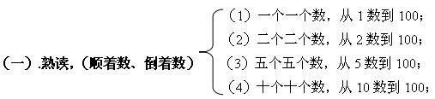
2、两位数的计数单位是十位
两位数有几个十和几个一组成。十位上的数表示有几个十，个位上的数表示有几个一。如95的十位是9，表示9个十，个位是5，表示5个一。
10个十是一百。100有10个十，100有100个一。
最大的两位数是99，最小的两位数是10。最小的三位数是100。
3、比大小
两个两位数比大小，先看十位，十位大的数大；十位相同看个位，个位大的数大。
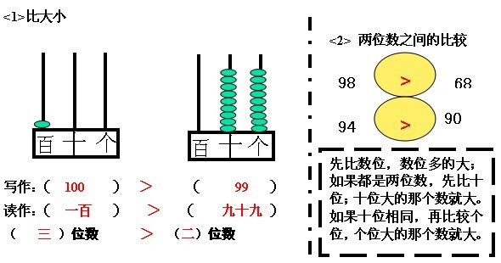

第四单元 有趣的图形
七巧板由7种图形组成，其中有5个三角形（1,2,4,6,7号），1个正方形（5号），1个平行四边形（3号）。
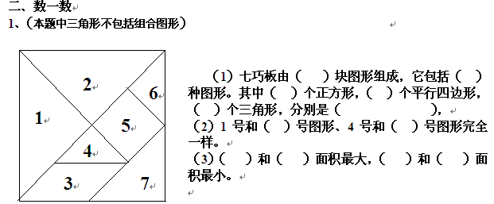
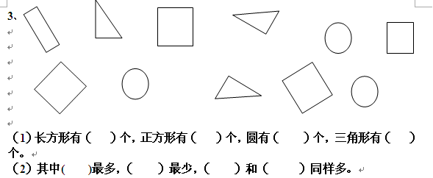
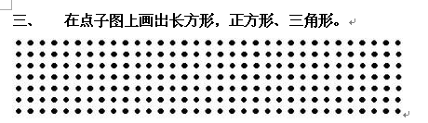
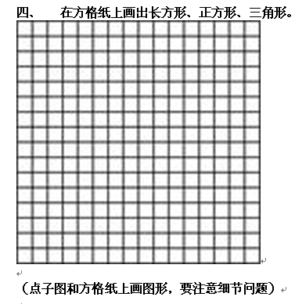
第五单元加与减（二）
1、掌握100以内数的不进位加法、不退位减法的计算方法，并能正确计算。
（1）整十数加减整十数
（2）两位数加减一位数
（3）两位数加减整十数
（4）两位数加两位数
（5）两位数减两位数
2、在具体情境中提出问题和解决问题的过程。

第六单元加与减（三）
1、掌握100以内数的进位加法与退位减法的计算方法，并能正确计算。
2、初步发展估算意识。
抄录：
一、进位加法
1、20以内数的进位加法。如：9＋5=，“凑十法”是分小数凑大数，5分成1和4，9加1是10，10加4是14，9＋5=14。我的方法是：看到“9”想到“1”，即5去1余4，再用4加10，9＋5=14。如果是8＋3=,看到“8”想到“2”，即3去2余1，再用1加10，8＋3=11。从而知道7、6加某个数，7与3，6与4。我上面所说的方法就是把凑十法当成了口诀想，使孩子看到就能想到，方法掌握好了很快就能写出得数，并且正确率高。
2、100以内数的进位加法。如：46＋8=，这个也必须看大数，即看46，因为6加8大于10，所以可把十位上的4加1是5直接写到等号后面46＋8=5？，然后看到“6”想到“4”，把8去4余4，余数4直接写到等号后5的后面46＋8=54。再如：83＋9=9？，看到“3”想到“7”，9去7余2，83＋9=92。
二、退位减法
1、20以内数的退位减法。如13－8=，减法用的是“破十法”，把13分成3和10，10减8是2，3加2是5，13－8=5。我的方法是：减法看减号后面的数，看到“8”想到“2”，2再与前面的数上的个位数3相加得5，即：
13－8=5。再如：16－7=，看到“7”想到“3”，3加6是9，即16－7=9。
2、100以内数的退位减法。如：84－9=，因为个位上的数4减9不够减，所以必须借位，把十位上的8直接去1，即84－9=7？看到“9”想到“1”，1加4是5，84－9=75。又如：56－7=4？，看到“7”想到“3”，3加6是9，56－7=49。

（四）找规律
1、通过颜色，形状找规律。
★2、通过数字的变化找规律，当每个数都不相同时，先算出每两个数之间相差几，然后再找规律。
常用规律：单数 1 3 5 7 9 11 13 15 17 19 21……
双数 2 4 6 8 10 12 14 16 18 20……

